Предметная неделя естественных наук.
Вопросы к географической викторине.6-7 класс
Цели и задачи:
- Способствовать активизации деятельности учащихся;
- Развивать элементы памяти, логического мышления, внимания, устной речи;
- Способствовать развитию познавательных и творческих способностей, интереса к географии;
- Способствовать воспитанию коллективного общения.
КОНКУРСЫ.
1.Задание.ДОГОНИ…
1.В трех агрегатных состояниях может находиться вещество:
а) стекло; б) кофе; в) вода;
2. Исключительно в Африке живет животное:
а) слон; в) зебра; в) волк;
3 .Для дыхания необходим газ:
а) азот; б) озон; в) кислород;
4. Если вы стоите лицом на север, то по правую сторону от вас будет:
а) юг; б) восток; в) запад;
5 .Редчайшие или исчезающие виды животных заносят в книгу:
а) красную; б) зеленую;
6 .Базальт и гранит принадлежат к горным породам:
а) осадочным; б) магматическим;
7 .Пустыня Сахара расположена на материке:
а) Евразия; б) Африка; в) Австралия;
8. Полосатое животное Африки:
а) зебра; б) кенгуру; в) броненосец;
9 . Горы, отделяющие Европу от Азии: а) Гималаи; б) Карпаты; в) Уральские;
10 . Кольца существуют вокруг планеты:
а) Сатурн; б) Земля; в) Меркурий;
11 .Луна-это:
а) спутник; б) планета; в) звезда;
12 .Самый холодный материк:
а) Австралия; б) Антарктида; в) Африка;
13 .Океанов на планете:
а) три; б) четыре; в) два;
14 .Самый большой материк:
а) Евразия; б) Африка; в) Австралия;
15 .На каком материке протекает река Лимпопо:
а) Евразия; б) Африка; в) Австралия;
16. Столица РФ:
а) Москва; б) Новосибирск; в) Санкт-Петербург
17 . Крупнейший массив суши:
а) материк; б) остров; в) архипелаг;
18. Самый маленький материк: а) Антарктида; б) Африка; в) Австралия;
19. Горя не знает, а горько плачет. (Туча).
20.Какой материк омывается четырьмя океанами? (Евразия).
21.Как называется сборник географических карт? (атлас).
22.Какая страна занимает большую площадь? (Россия).
23. Как называются плавучие острова льда? (айсберг).
24Назовите самую длинную параллель земли? (экватор).
25.В каком море самая соленая вода? (Мертвое море).
26. Назовите материк, который пересекают все меридианы? (Антарктида)
27.Как называется линия, до которой нельзя дойти? (горизонт).
28. Будет ли путешествие от полюса к полюсу короче по 60-му меридиану, чем по 30-му? (Нет)
29.Прибор для измерения азимута? (компас).
30.Кто открыл Америку? (Колумб).

4.ЭТАП. РАССКАЗЫ - ЗАГАДКИ.

1.Летом они живу на севере, а вначале зимы, улетая от северных морозов, появляются в наших лесах. Питаются рябиной и другими ягодами. Увидишь, как они, словно красные шарики, висят на дереве, и вспомнишь, что скоро Новый год. (Снегири).

2.Они очень любопытны. Это хорошо знают наши охотники. И еще знают; нет птицы осторожнее. Вон большое стадо! Завернули головы под крыло и спят спокойно. А чего им бояться? У них сторожа. С каждого края стада старая птица, не спит, зорко глядит по сторонам. (Дикие гуси).

3.С какой стороны не взглянуть на эту птицу - она странная и замечательная. Самая большая в мире, но не умеет летать. Свои маленькие крылья использует для балансирования при беге. Голова и шея этой птицы голые, а длинные ноги заканчиваются двумя пальцами. (Страус).

2. ЭТАП.

Составьте названия городов путем перестановки букв в словах.
- раб + луна - ров + сто
- мухи + ус - тоска + ром

3.Задание: заполнить таблицы, указав направления и расстояния на схемах. Определить направление и расстояние от конечного пункта 4 до места старта.
Табл.1
Основной пункт | Направление движения | Азимут(А) | Расстояние (Р), м
Пункт 1 (старт) | На северо-восток
Пункт 2 (промежуточный) | На юг
Пункт 3 (промежуточный) | На запад
Пункт 4 (конечный) | ? | ? | ?

Наблюдаемый объект | Расположение объекта по отношению  к месту наблюдения | Азимут движения к объекту | Расстояние до объекта
Холм
Опушка леса
Мост через реку Сура

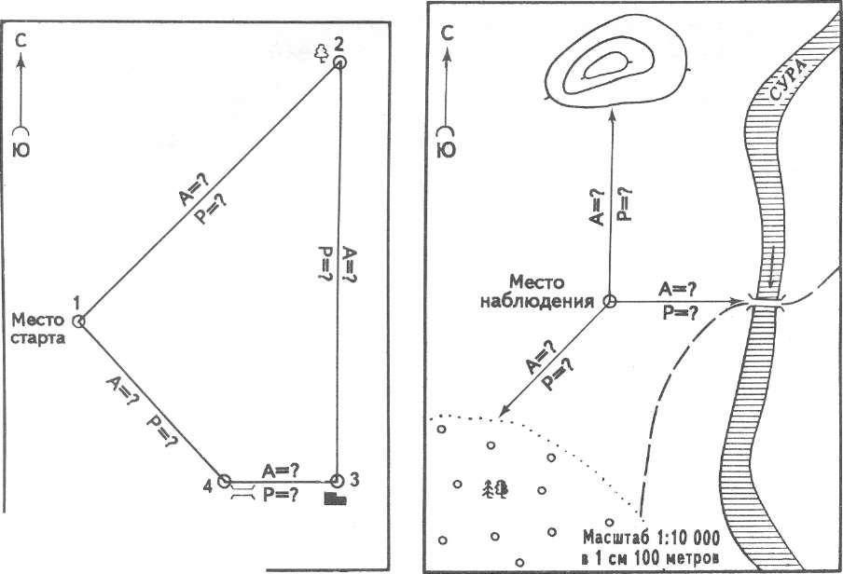
Рис. 2. Схема маршрута № 1
Масштаб 1:10 ООО I 1 см 100 метров
Рис 3. Схема расположения географических
объектов относительно места наблюдения

5. ЭТАП.Творческая работа «Путешествие капельки».
Учащимся необходимо подготовить рассказ и аппликацию,для этого можно использовать 2 листа А4,цветная бумага,клей,ножницы.

Подведение итогов

